ΕΛΛΗΝΙΚΗ ΔΗΜΟΚΡΑΤΙΑ  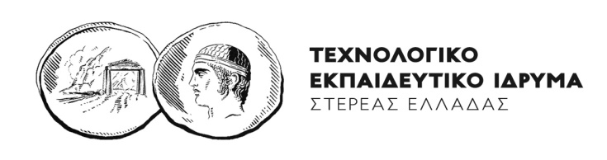  ΤΜΗΜΑ ΣΥΝΤΟΝΙΣΜΟΥ ΣΠΟΥΔΩΝ | Λαμία 13-09-2018
ΟΡΘΗ ΕΠΑΝΑΛΗΨΗ
ΕΓΓΡΑΦΕΣ ΕΠΙΤΥΧΟΝΤΩΝ ΤΩΝ ΠΑΝΕΛΛΑΔΙΚΩΝ ΕΞΕΤΑΣΕΩΝ ΕΤΟΥΣ 2018 ΣΤΑ ΤΜΗΜΑΤΑ ΤΟΥ ΤΕΙ ΣΤΕΡΕΑΣ ΕΛΛΑΔΑΣ
Οι εγγραφές των επιτυχόντων των Πανελλαδικών Εξετάσεων έτους 2018 στις Σχολές και τα Τμήματα της Τριτοβάθμιας Εκπαίδευσης πραγματοποιούνται:
από Δευτέρα 10-09-2018 έως και Δευτέρα 17-09-2018.
Η εγγραφή γίνεται με ενιαίο τρόπο για όλες τις Σχολές και τα Τμήματα και μέσω πληροφοριακού συστήματος του Υπουργείου Παιδείας, Έρευνας και Θρησκευμάτων στην ηλεκτρονική διεύθυνση https://eregister.it.minedu.gov.gr. Η αίτηση εγγραφής και η δήλωση των απαραίτητων στοιχείων γίνεται αποκλειστικά μέσω του πληροφοριακού συστήματος. Επομένως για την ηλεκτρονική εγγραφή ΔΕΝ απαιτείται η προσέλευση στη Γραμματεία του Τμήματος.

Τα δικαιολογητικά, τα οποία στη συνέχεια υποχρεούται ο πρωτοετής φοιτητής να προσκομίσει ο ίδιος ή να αποστείλει ταχυδρομικά, με συστημένη επιστολή, στη Γραμματεία του Τμήματός του, από Τρίτη 18-09-2018 έως και Παρασκευή 28-09-2018, είναι για όλα τα Τμήματα του Τ.Ε.Ι. Στερεάς Ελλάδας τα παρακάτω:
- Δύο (2) φωτογραφίες
- Φωτοτυπία απολυτηρίου Λυκείου (μη επικυρωμένη)
- Φωτοτυπία αστυνομικής ταυτότητας ή διαβατηρίου (μη επικυρωμένη)
- Εκτυπωμένη αίτηση εγγραφής μέσω της ηλεκτρονικής εφαρμογής του Υπουργείου Παιδείας
Εισακτέοι, που έχουν ήδη εγγραφεί σε άλλο Τμήμα ή Σχολή, λόγω πρόσβασής τους κατά τα παρελθόντα έτη, οφείλουν να διαγραφούν από αυτό/ή.
Επισημαίνεται ότι όλες οι ανωτέρω διαδικασίες εγγραφής ολοκληρώνονται είτε από τους ίδιους τους επιτυχόντες ή από νομίμως εξουσιοδοτημένο από αυτούς πρόσωπο.

